- 烟雾传感器工作原理
物联网实验箱选用的烟雾传感器型号为MQ2。MQ2属于半导体气敏式烟雾传感器。它由微型AL2O3陶瓷管、SnO2敏感层，测量电极和加热器构成的敏感元件固定在塑料或不锈钢制定的腔体内，加热器为气敏元件提供了必要的工作条件。封装好的气敏元件有6只针装管脚，其中4个用于信号取出，2个用于提供加热电流。MQ2气体传感器所使用的气敏材料是在清洁空气中电导率较低的二氧化锡（SnO2）。当传感器所处环境中存在可燃气体时，传感器的电导率随空气中可燃气体浓度的增加而增大。使用简单的电路即可将电导率的变化转换为该气体浓度相对应的输出信号。该传感器常用于家庭和工厂的气体泄漏装置，适用于液化气、丁烷、丙烷、甲烷、酒精、氢气、烟雾等的探测，是一款适合多种应用的低成本传感器。
- 气体浓度测量的实现
  - 原理图
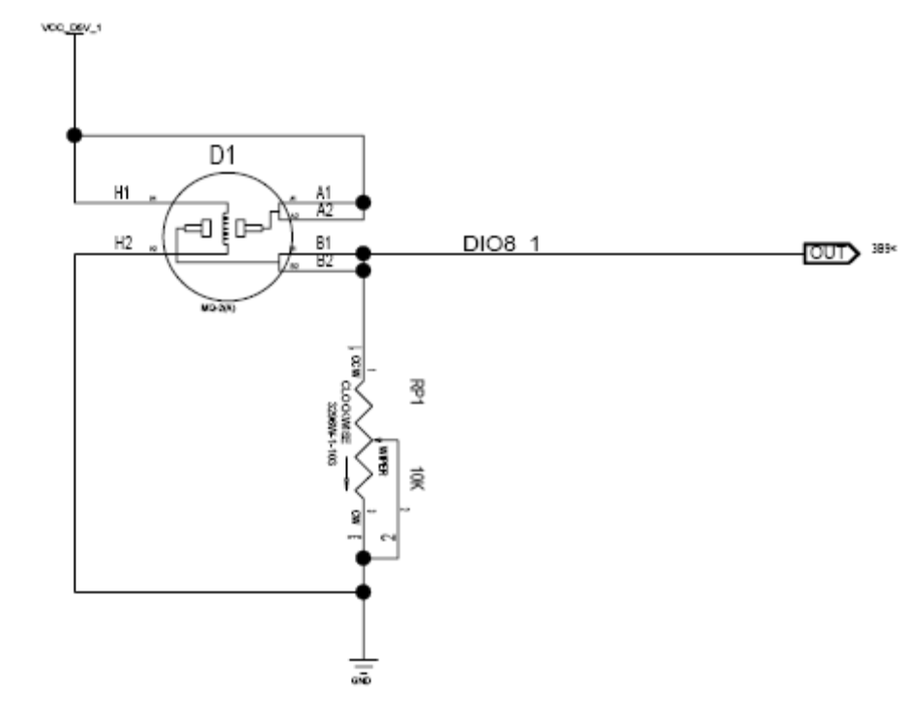
电路原理
首先，烟雾传感器的加热丝预热一段时间后，才能正常检测烟雾。要求预热时间不小于24小时。烟雾传感器在A、B处检测周围空气的烟雾浓度，气敏材料二氧化锡（SnO2）在清洁空气中电导率较低，当可燃气体浓度增加时，气敏材料电导率生高，气敏元件电阻阻值变小，电极A、B两端的分压很小，则B端输出的模拟信号电压升高。对B端输出的模拟电压信号进行ADC采样，即可以采集到环境中可燃气体浓度。
  - 灵敏度与校准
气敏元件在不同气体、不同浓度下，电阻值都不相同，图3.2是气敏元件的灵敏度特性曲线。因此，精确测量情况下，需要使用标准浓度气体对传感器进行校准。厂家建议使用1000ppm氢气或1000ppm丁烷校准传感器。
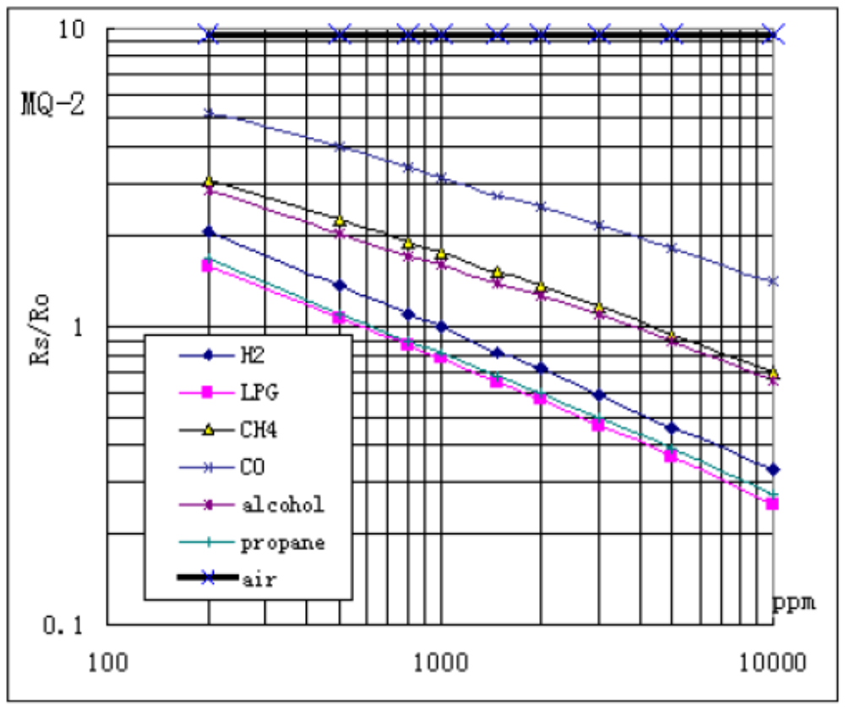
灵敏度特性曲线
  - 软件
烟雾传感器的软件部分主要是ADC采样，具体应用时应使用标准浓度的气体进行校准，以确定浓度和采样电压之间的比例关系，之后才能测量气体浓度。本实验没有进行标准浓度校准，所以只是使用ADC采样电压结果定性表示浓度的大小关系。
CC2531的ADC位数是14位，并且表示为补码形式。ADCH提供ADC高8位数据，ADCL提供ADC低6位数据。因此，读取ADC数据结果，应把ADCL的低2位数据丢弃。代码如下：
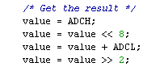
由于ADC的数据结果表示为2的补码形式，当采集电压高于地电平时，ADC实际位数为13位，ADC的参考电压为3.3V，因此，采样电压U=value *3.3 /2¹³。

